华南理工大学软件学院

本科生实习终期报告

学生姓名 庄仁鑫
学号 201530613979
实习单位 陈俊颖老师高性能图像处理实验室
项目名称 关于人工智能+医疗影像的文献调研
实习指导老师姓名 陈俊颖
实习开始日期 2018.08.01
实习结束日期 2018.11.30

填表日期： 2018年 12月 02日
撰写提纲：（请以此结构，逐一论述）

- 实习项目概况
本项目为关于人工智能+医疗影像的文献调研，通过阅读论文、报告等了解目前中国人工智能发展现状以及医疗影像的发展和应用，掌握超声成像的原理和流程以及人工智能在超声图像的成像，分类，分割等的应用。本次实习旨在为本人的科研生活铺路，熟悉科研方法，确定研究方向。
本人的工作任务如下：理解并掌握超声成像的原理和流程，包括超声波的性质，经典波束形成算法，成像的流程（波束形成，包络检波，压缩，滤波）；阅读相关论文，理解超声回波信号的统计规律；阅读2018中国人工智能发展报告，将报告中的主要发现和结论以word文档和PPT演示文档的形式进行总结，并分享给指导老师以及团队内部其他同学；查找中国有关人工智能+医疗影像的政策文件，了解目前中国人工智能和智能医疗的发展；探讨深度学习与超声成像的结合和应用，寻找传统波束形成的替代方案，提高成像速率和成像质量。

- 实习工作成果及水平
- 理解并掌握超声成像的原理和流程。超声成像主要利用了超声波在人体内传播时遇到两侧声阻抗不同的界面时会反射的性质，根据回声信号的强弱来区分人体内不同组织。在超声成像过程中，最经典的步骤就是波束形成，分为发射波束形成和接受波束形成，目的是得到聚焦的方向性好的超声波束。延时叠加波束形成算法是超声成像中最传统，最简单也是应用最广泛的成像方法，过程是对不同通道接收到的超声回波信号进行延时再求和，得到某一点的回声信号。经过波束形成之后，后续步骤还包括包络检测，log压缩，滤波等，最终才得到一帧完整的超声图像。
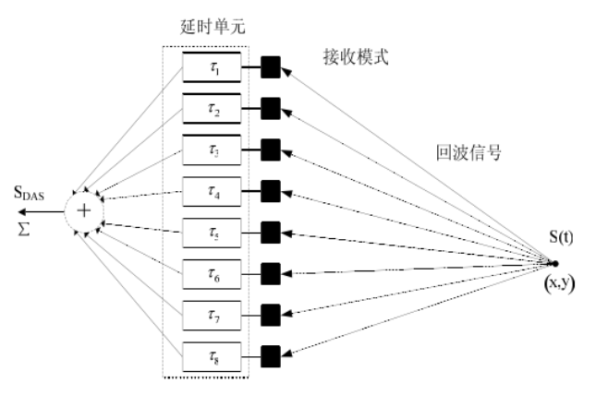
图1 延时叠加波束形成，目标信号为
- 超声回波信号的统计规律。指经过包络检测之后的信号的统计规律，最基础的用于包络信号的幅值的统计模型是瑞利分布，适用于完全发展的散斑。通过将信号之间的干涉表示为随机游走问题，利用中心极限定理将某一点的信号幅值描述成正态分布，用复数相量表示信号幅值，该复数的实部和虚部平方和的分布服从瑞利分布
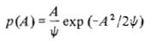
阅读的文献包括：
Speckle in Ultrasound B-Mode Scans；
Statistical Properties of Laser Speckle Patterns；
Statistical properties of radio-frequency and envelope-detected signals with applications to medical ultrasound
- 研读2018中国人工智能发展报告。该报告是由清华大学中国科技政策研究中心于2018年7月所出，力图综合展示中国乃至全球人工智能发展现状与趋势，从技术发展，市场应用，政策环境和社会影响四方面入手，展开描述。本人将报告中的主要发现进行整理，输出一份word文档和一份PPT演示文档，其中PPT用于在实验室组会上向其他同学分享此报告的内容，让同学们了解中国的人工智能发展现状。
- 查找中国有关人工智能+医疗影像的政策文件。从2018中国人工智能发展报告中的政策环境部分出发，进一步搜索国内有关人工智能+医疗影像的政策文件。通过查找发现，目前国内还未出台具体的人工智能+医疗影像的扶植政策，但关于智能医疗以及医疗影像发展的政策文件已经发布。本人通过在国务院网站上搜索关键词为医疗影像+人工智能，以及在互联网上搜索智能医疗和医学影像的政策文件，得到了相关的政策文件，并分类整理，输出一份《中国人工智能+医疗影像相关政策文件记录》word文档以及相关政策文件集合。
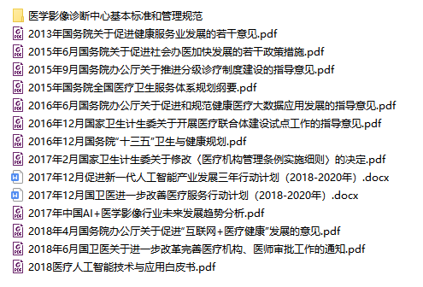
- 探讨深度学习与超声成像的结合和应用。在2018年IEEE超声研讨会（IUS）发布的abstract book中发现了将深度学习与超声成像结合的应用，据此发现了目前较新的一个研究方向，就是将深度学习技术用在超声成像数据上，以此提高成像的质量和速率。通过文献调研，已找到以下几篇论文，并进行了研读，确立了此方向的可行性和可发展性：
High-Quality Plane Wave Compounding Using Convolutional Neural Networks；
High-quality Reconstruction of Plane-wave Imaging Using Generative Adversarial Network；
A DEEP LEARNING BASED ALTERNATIVE TO BEAMFORMING ULTRASOUND IMAGES；
Deep Neural Networks for Ultrasound Beamforming；
Low-Power Ultrasound Imaging on Mixed FPGA or GPU Systems；
The feasibility of deep learning algorithms integration on a GPU-based ultrasound research scanner；

- 实习收获
在本次实习过程中，我阅读了足量的论文，补充了未来研究所需的许多知识。本人有着较好的英文功底，通过对英文论文的阅读和理解，进一步增强了自己的英文阅读能力和理解能力，阅读论文的速度越来越快，词汇量也因此得到扩展，以前所学到的英文语法习惯虽然长时间以来有所遗忘，但是在不断阅读论文的过程中，我逐渐找回了这些知识，相信日后英文功底将进一步加强。
在文献调研过程中，我不仅了解了医学影像的知识，也找到了一个可行的研究方向，即深度学习与超声成像的结合。这是一个较新且有趣的方向，我将继续阅读相关论文，并通过实践深入理解，致力于做出成果。
进入实验室之后，我开始不断了解到师兄们的科研成果和研究过程，每周在实验室的组会以及团队的会议上都能看到师兄师姐们的研究成果和科研态度，体会到师兄师姐们的能力优秀，不管是在专业知识方面还是演讲时的态度，还是英文口语表达能力，都值得我学习。每周跟老师汇报工作的时候，从开始的不自然到能够与老师共同探讨共同发现，这也是自己的一种进步吧。
论文是科研的基础，在论文中获取知识，了解最新科研进展是最有效的方式。在大四的这段时间，通过阅读论文，打好基础，熟悉科研方式，对今后的研究生生涯有很大的帮助。
自学是当代学生必须培养且拥有的一个能力，要懂得主动做拓展学习。要了解某一个方向的工作，则需要了解它的发展历程，它的现状以及它未来的发展潜力，在这个学习的过程中，需要查找并阅读相关文献和资料全面了解，加深理解。要想做出成果，就要认真对待，注重细节，不可马马虎虎，停留于表面。
保持状态很重要，经常动脑思考有助于智力发展，如果断断续续则不会有好的效果，另外，不浪费时间，将时间都用在有用的事情上能获得生活的充实感和满足感，提高自信心，也能更有成效。

- 对实习工作建议
实习是对学生能力的检验，更是让学生学习更多知识，提升实践能力的好机会。对于校外实习来讲，本次实习是非常重要的，因为许多人在争取转正，若能在实习结束之后成功转正，即使最后不去这家公司，那手头有一个offer也是一种安全感。在实习开始之前，有师兄师姐自发组织微信群和QQ群，通过宣传让大三同学加群，在群里师兄师姐们会分享实习经验，分享知识总结，这些对于找实习的同学来说是很有帮助的。学院也组织过类似的师兄师姐分享会，邀请就业的，读研的，出国的优秀学长学姐来做经验分享，我觉得这些活动都是很有意义的，希望今后能保持。
对于校内实习，目前没有类似于校外实习的信息发布，并未形成一套较完整的方案，希望今后能做得更好。
关于实习时间的问题，今年来看我校放假时间晚，从而导致不能早点开始实习，时间上已落后其它学校许多，经验的积累被推迟，这对后续的实习以及更后面的秋招和保研造成影响。希望今后能考虑到这个问题，给学生更适合实际的时间，综合考虑大三下学期至大四的时间安排。

- 其它
无

